|  |  |
| --- | --- |
| Gerb-BMSTU_01 | **Министерство науки и высшего образования Российской Федерации**  **Федеральное государственное бюджетное образовательное учреждение**  **высшего образования**  **«Московский государственный технический университет**  **имени Н.Э. Баумана**  **(национальный исследовательский университет)»**  **(МГТУ им. Н.Э. Баумана)** |

**Основы электроники.**

**Лабораторный практикум №7.**

**«Исследование схем на полевых транзисторах»**

Студент **Леонов Владислав Вячеславович**

Группа **ИУ7-36Б**

Студент **\_\_\_\_\_\_\_\_\_\_\_\_\_\_\_\_\_** Леонов В.В.

*подпись, дата фамилия, и.о.*

Преподаватель **\_\_\_\_\_\_\_\_\_\_\_\_\_\_\_\_\_** Оглоблин Д.И.

*подпись, дата фамилия, и.о.*

*2020 г.*

Оглавление

[Цель лабораторного практикума 3](#_Toc58536040)

[Эксперимент 7. Характеристики полевого транзистора. 4](#_Toc58536041)

[Эксперимент 8. Полевой транзистор в импульсном режиме. 12](#_Toc58536042)

[Ключ на полевых транзисторах 12](#_Toc58536043)

[Инвертор на основе КПОМ ключа. 14](#_Toc58536044)

[Исследование работы логического элемента 2И-НЕ на полевых транзисторах MOSFET. 17](#_Toc58536045)

[Эксперимент 9. Устройство триггера ячейки статической памяти. 20](#_Toc58536046)

# Цель лабораторного практикума

Получить навыки в использовании базовых возможностей программы Microcap и знания при исследовании и настройке усилительных и ключевых устройств на биполярных и полевых транзисторах.

Смоделировать схему мультивибратора с жестким режимом самовозбуждения, исследовать влияние параметров схемы на частоту, форму и амплитуду генерируемых колебаний, освоить методику измерений параметров выходного импульса с помощью программы схемотехнического анализа.

Использованное программное обеспечение:

* Microcap 10.2.0.0 – построение цепей, получение экспериментальных значений ВАХ

**NJFET – 2N3955.**

**NMOS – IRF543.**

**PMOS – IRF9530.**

# Эксперимент 7. Характеристики полевого транзистора.

Рисунок 1. Моделирование лабораторного стенда JFET

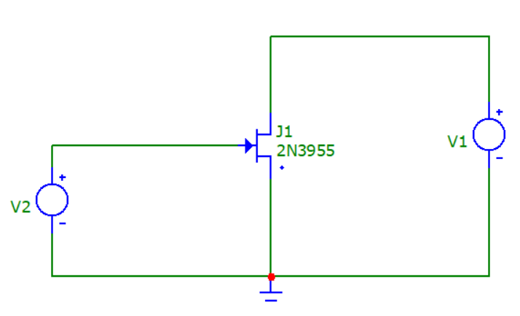

Рисунок 2. Параметры DC Limits

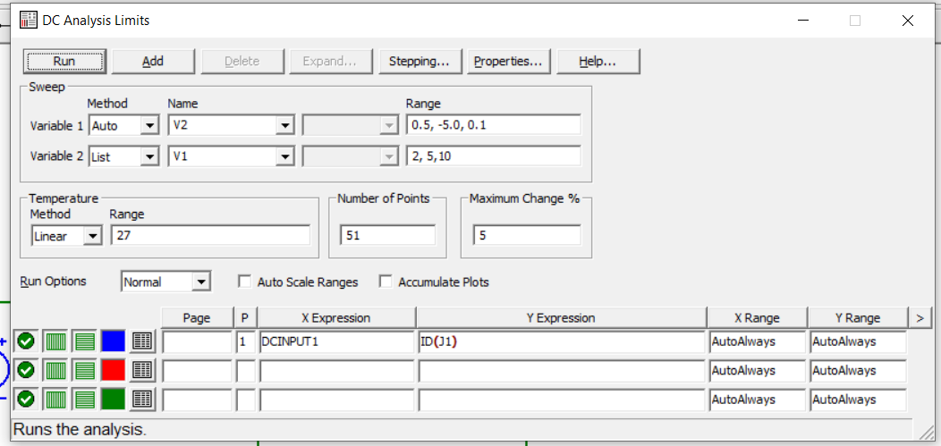

Рисунок 3. Передаточная характеристика для напряжений на источнике V1

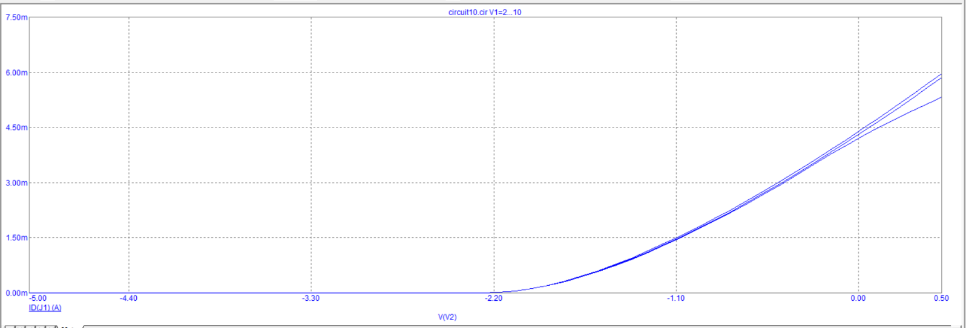

По графику определяем напряжение отсечки, для данного транзистора JFET оно будет равно -2.2 В.

Рисунок 4. Определение начального тока стока. (4.3мА)

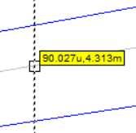

Рисунок 5. Вычисление крутизны транзистора (ма/В)

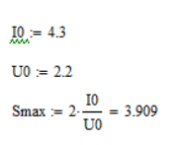

Рисунок 6. Библиотечные данные данного транзистора

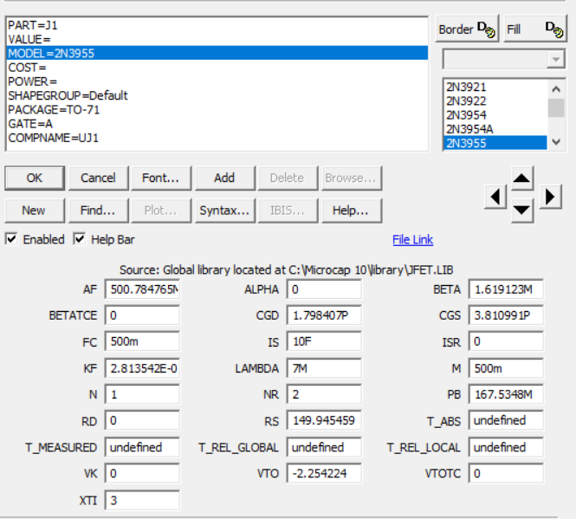

Заметим, что измеренное экспериментально значение напряжения отсечки совпадает с библиотечным, соответственно погрешность очень маленькая.

Рисунок 7. Моделирование лабораторного стенда NMOS

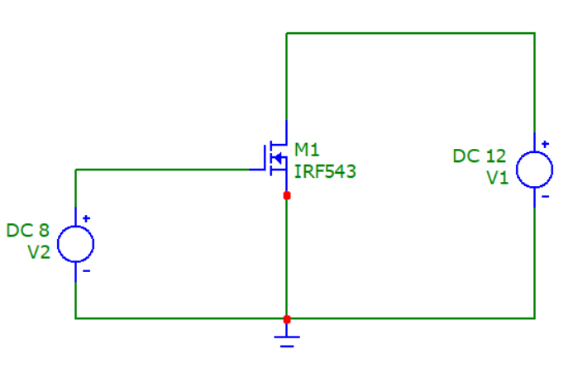

Рисунок 8. Параметры DC Limits

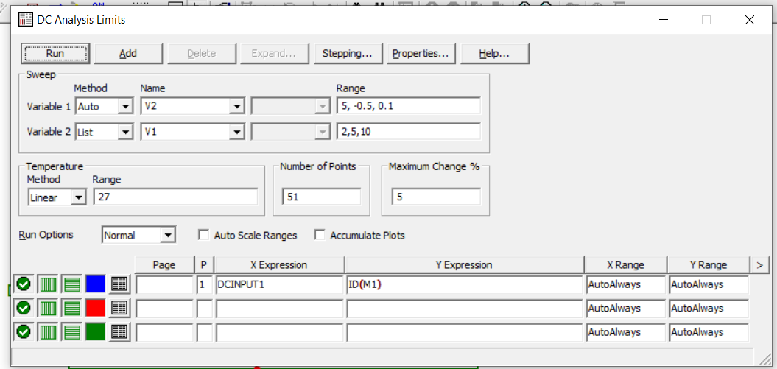

Рисунок 9. График

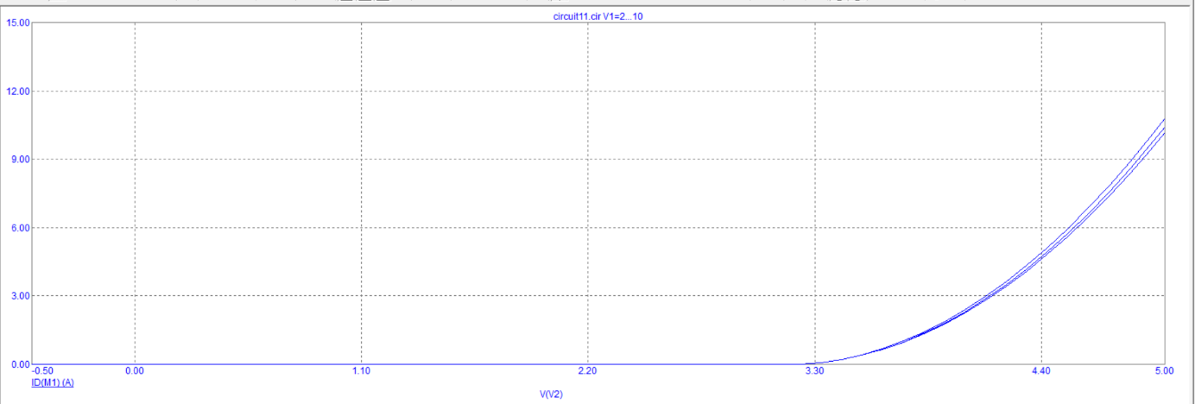

Заметим, что данный NMOS транзистор открывается при напряжении 3.3 В ( в библиотеке Microcap 3.19 В).

Рисунок 10. Параметры DC Limits

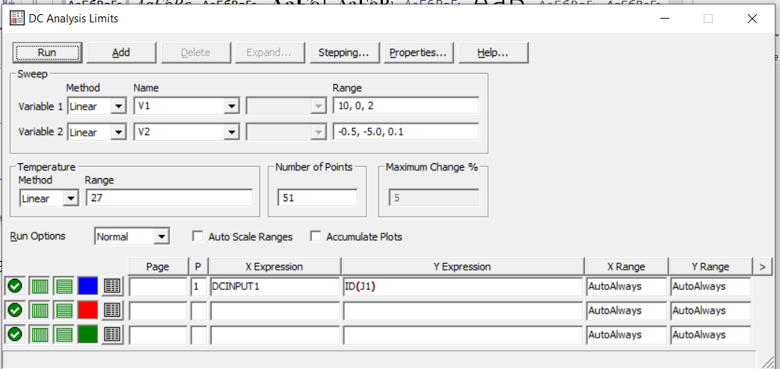

Рисунок 11. Выходная характеристика JFET

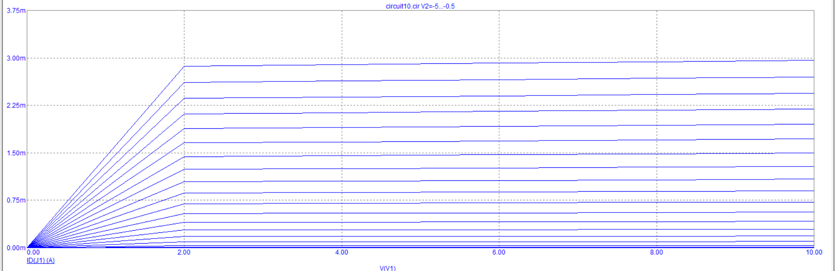

Насыщение происходит при напряжении порядка 2 В.

Рисунок 12. Моделирование лабораторного стенда PMOS

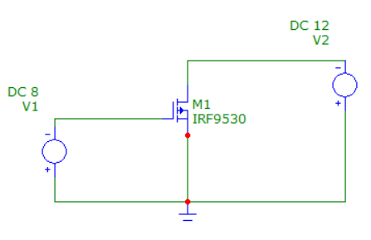

Рисунок 13. Выходная характеристика PMOS

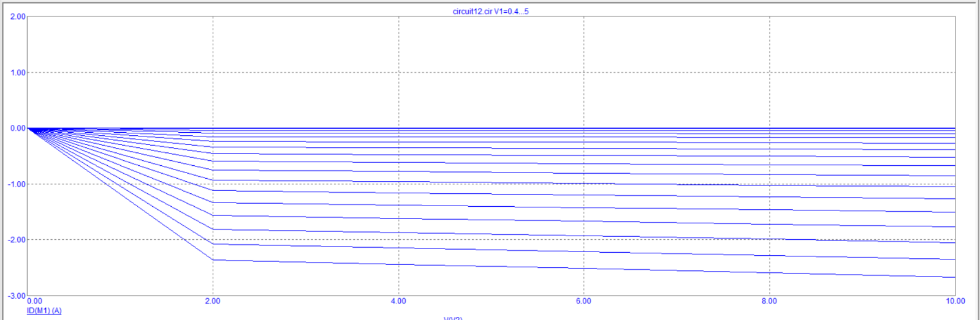

Напряжение насыщения также 2 В. Ток, меньший 0, свидетельствует о дырочной проводимости транзистора.

Рисунок 14. Определение рабочей точки стока JFET

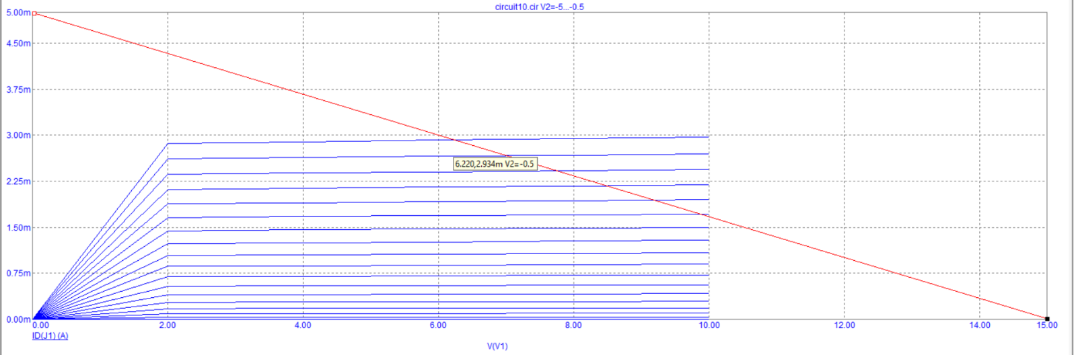

Рисунок 15. Определение напряжения затвор-исток по переходной характеристике

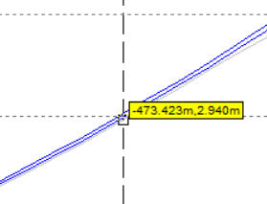

Рисунок 16. Расчет сопротивления R2

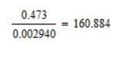

Рисунок 17. Моделирование лабораторного стенда

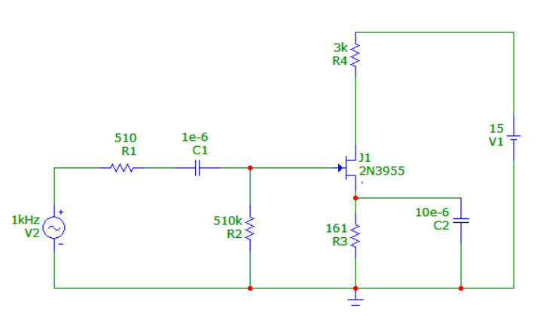

Рисунок 18. Настройка генератора

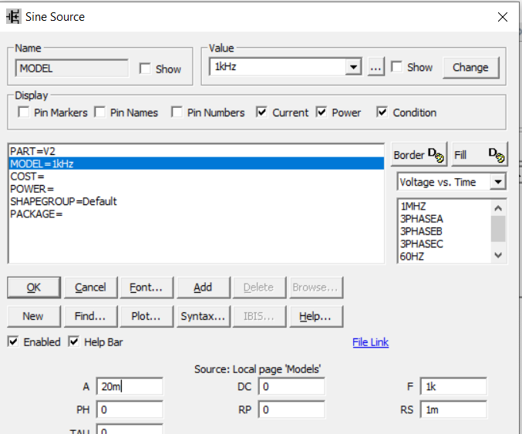

Рисунок 19. Проверка реальных токов и напряжений в схеме

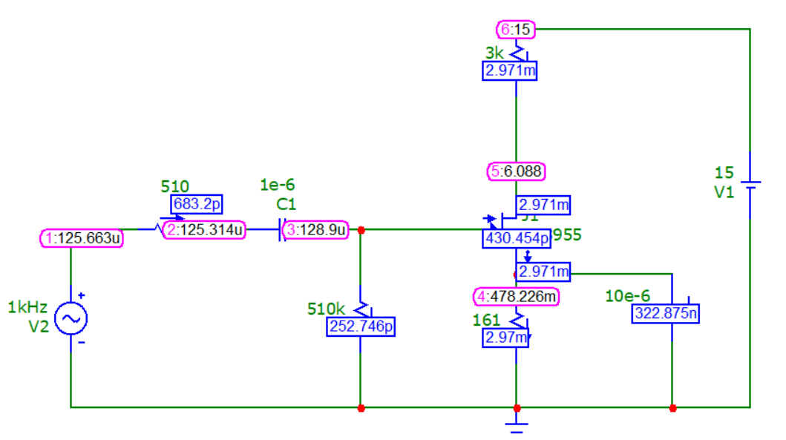

Рисунок 20. Параметры Transient

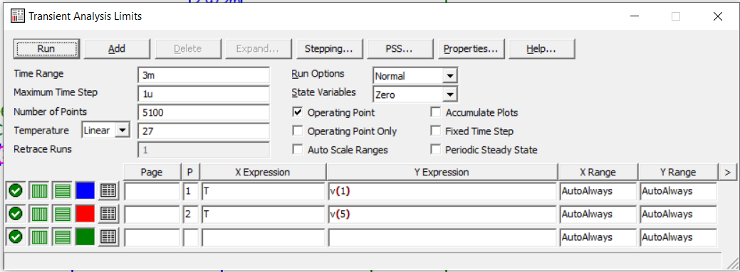

Рисунок 21. Картина входов и выходов

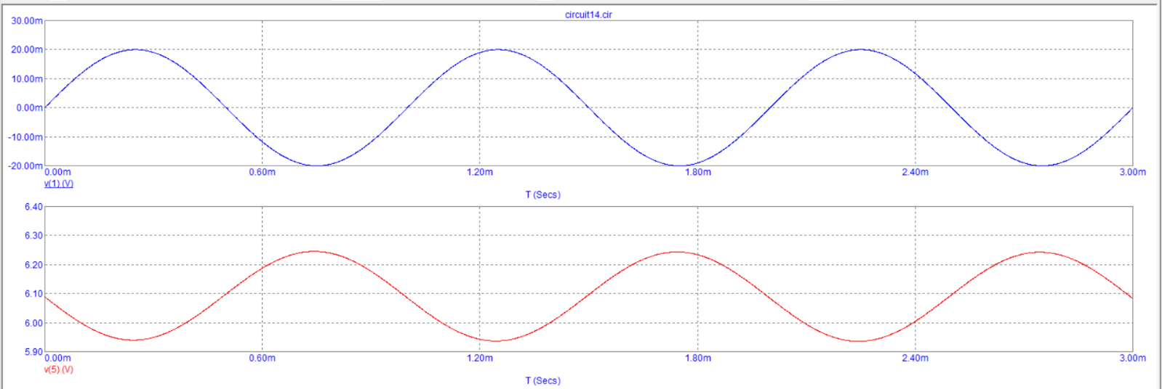

Рисунок 22. Расчет коэффициента усиления полевого транзистора

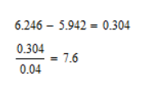

# Эксперимент 8. Полевой транзистор в импульсном режиме.

## Ключ на полевых транзисторах

Рисунок 23. Моделирование лабораторного стенда

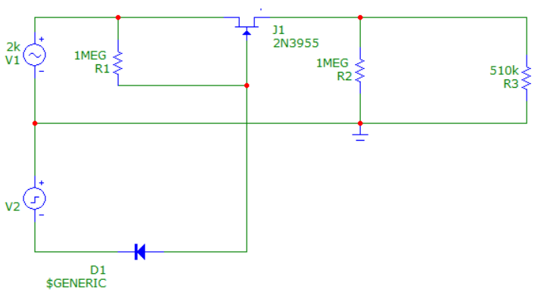

Рисунок 24. Настройка импульсного генератора

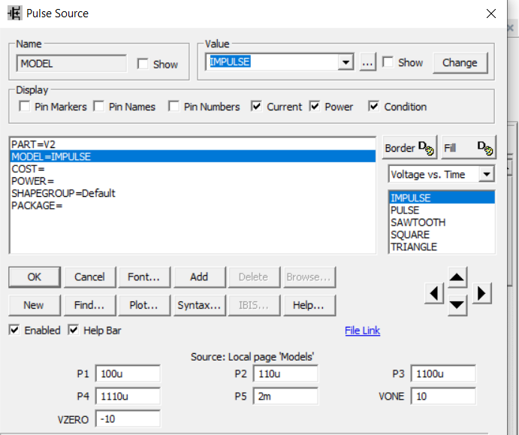

Рисунок 25. Настройка синусоидального генератора

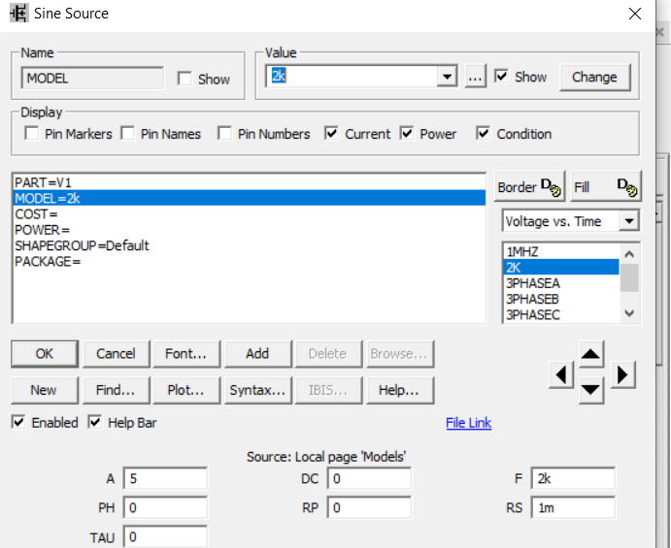

Рисунок 26. Параметры Transient

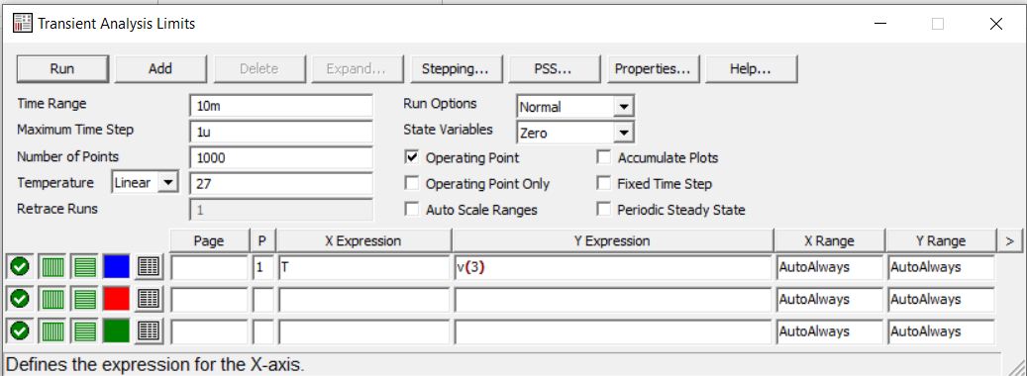

Рисунок 27. Выходное напряжение

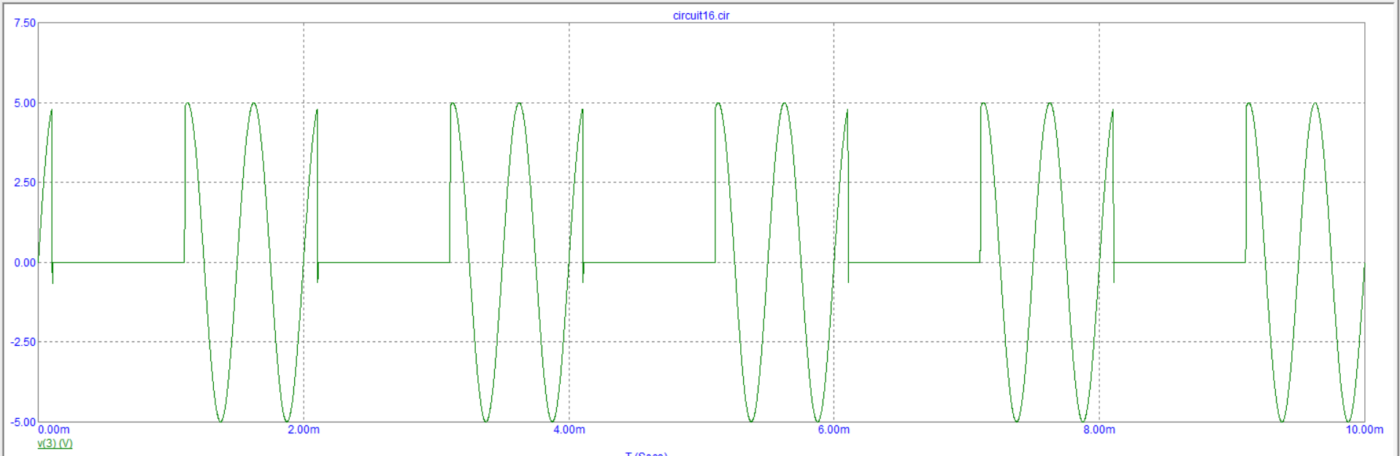

## Инвертор на основе КПОМ ключа.

Рисунок . Моделирование лабораторного стенда

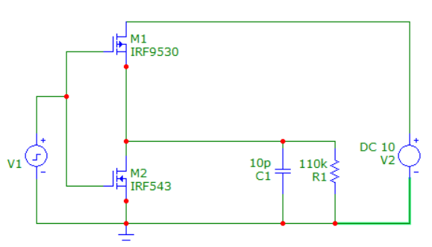

Рисунок . Настройка импульсного генератора

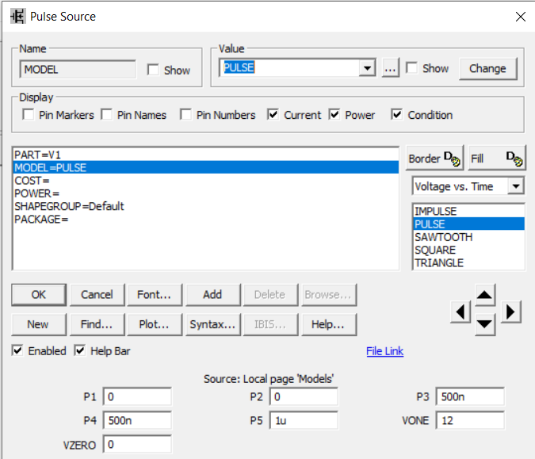

Рисунок . Параметры Transient

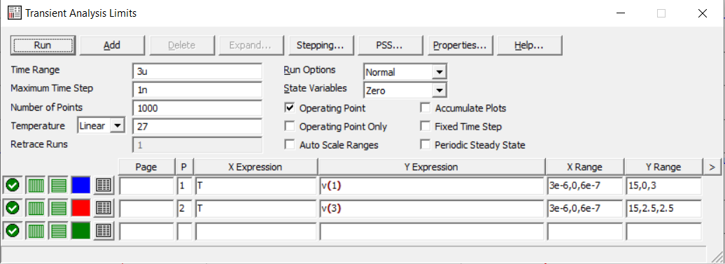

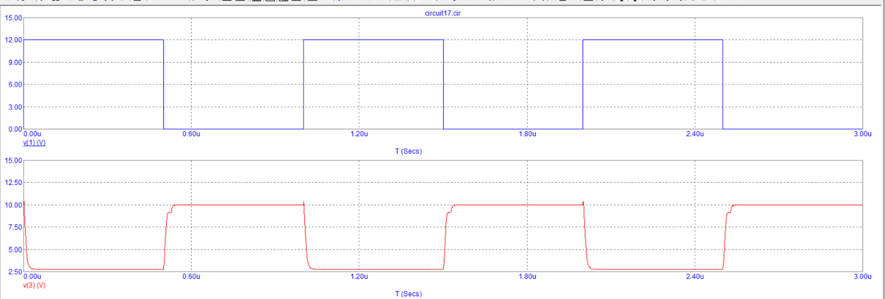

По графику определяем задержку перехода из 1 в 0. Она равна 14 нс.

Аналогично задержку перехода из 0 в 1. Она равна 17 нс.

Таким образом, получаем время задержки 15.5 нс.

Рисунок . Моделирование лабораторного стенда

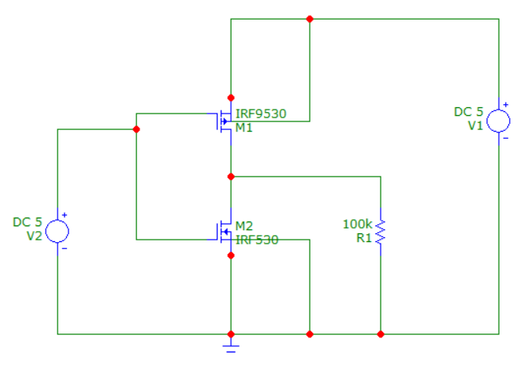

Рисунок . Графики DC Analysis с моими транзисторами

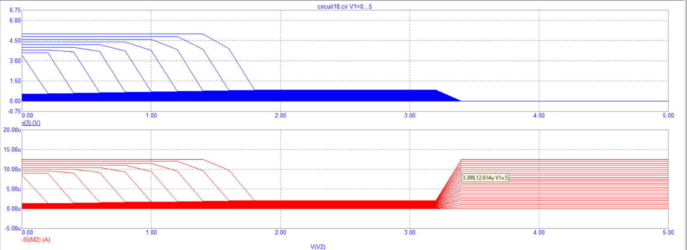

Из графиков видно, что транзисторы открываются при напряжении 3.4В. При напряжении 5В максимальный ток получаем 12.5 мА.

Рисунок . Графики DC Analysis с транзисторами Generic

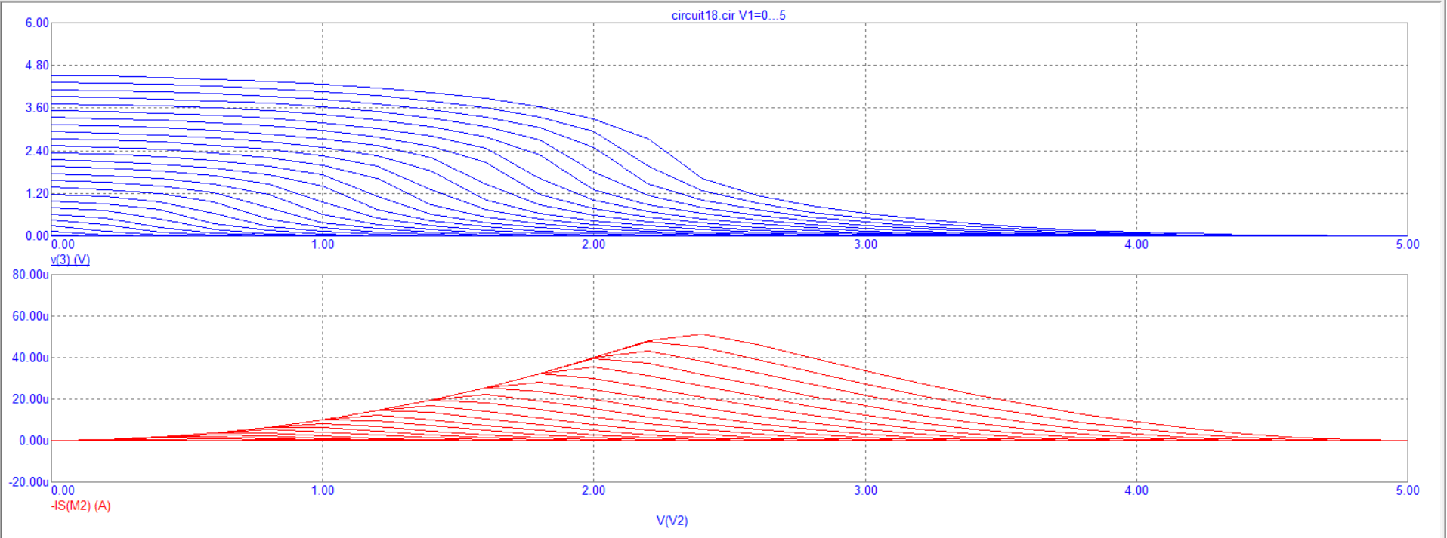

Таким образом, можно сделать вывод о том, что характеристики транзисторов существенным образом влияют на их работу в цепи.

## Исследование работы логического элемента 2И-НЕ на полевых транзисторах MOSFET.

Рисунок . Моделирование лабораторного стенда

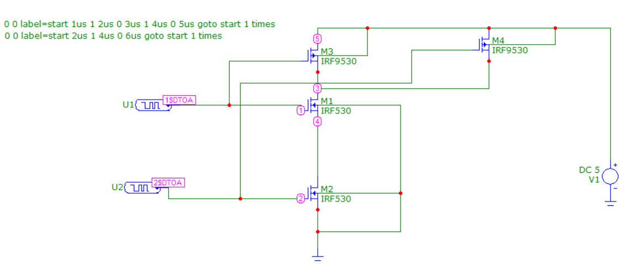

Рисунок . Параметры Transient

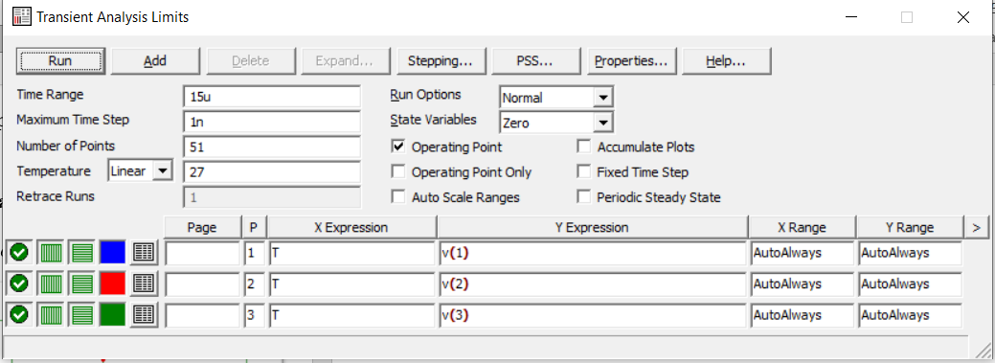

Рисунок . Графики в точках 1,2,3

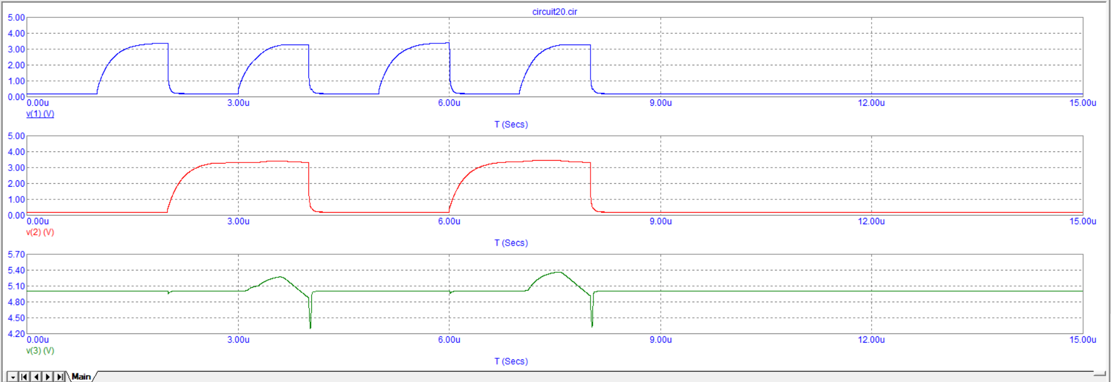

Данный результат не является удовлетворительным, соответственно нужно добавить преобразователь цифрового сигнала в цифровой.

Рисунок . Добавление преобразователя

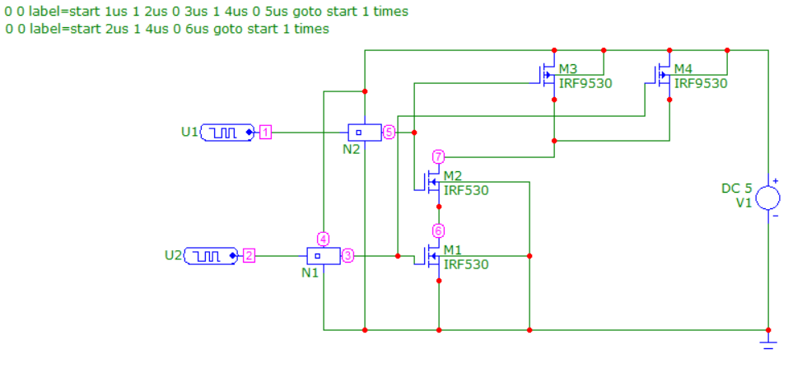

Рисунок . Графики в точках 3,5,7

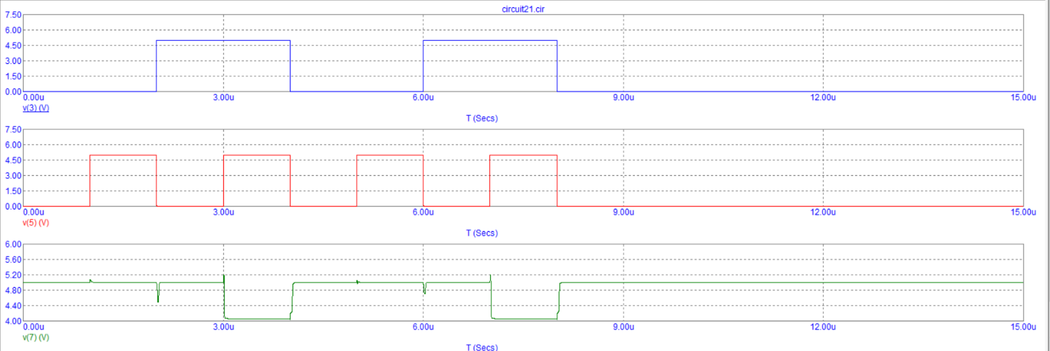

Таблица истинности.

|  |  |  |
| --- | --- | --- |
| Точка 3 (вход 1) | Точка 5 (вход 2) | Точка 7 (выход) |
| 0 | 0 | 1 |
| 0 | 1 | 1 |
| 1 | 0 | 1 |
| 1 | 1 | 0 |

# Эксперимент 9. Устройство триггера ячейки статической памяти.

Рисунок . Моделирование схемы триггера ячейки памяти

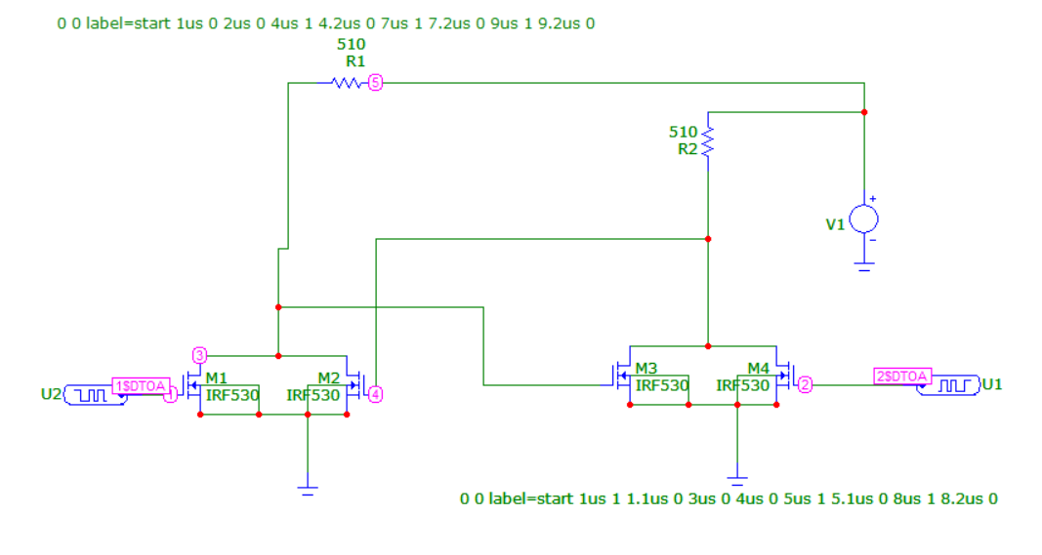

Рисунок . Графики с использованием моего транзистора

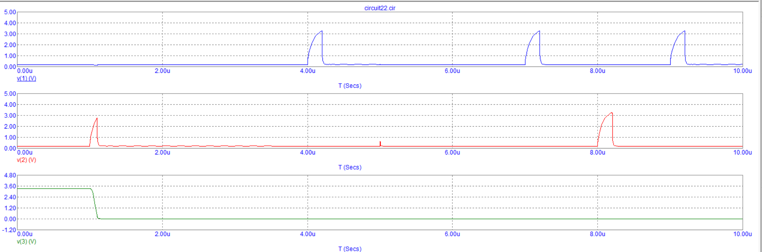

Рисунок . Графики с использованием транзисторов 2N6660

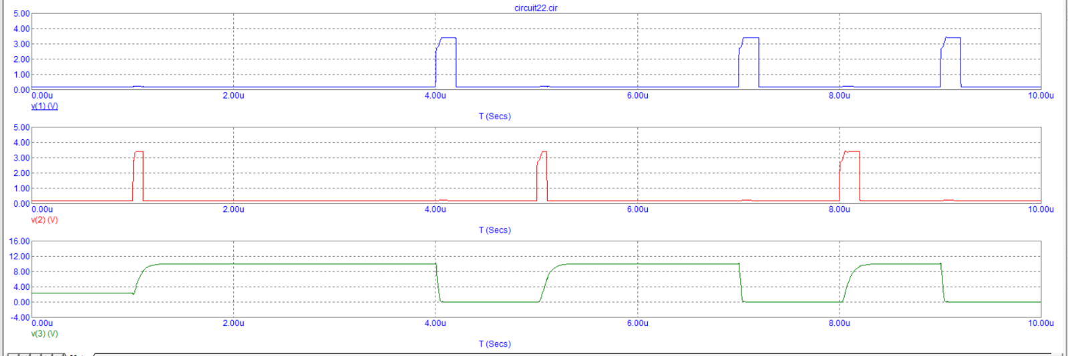

Исходя из графиков выше можно сделать вывод, что характеристики триггера ячейки памяти сильно зависят от того, какой полевой транзистор используется.